Szitakötő 2023 Ősz
szakköri foglalkozás tervezete
Parapatics Andrea Kenyér retúrjeggyel cikkéhez

- Ráhangoló beszélgetés:
búza=élet
A Tiszántúl középső részein a búzát életnek nevezik. Vajon miért?
Mi készülhet búzából?
ↆ
kenyér
Milyen gabonanövényből készülhet még a kenyér? (búza, rozs, árpa)

- Hogyan jutunk el a friss kenyérig? Induljunk a gabona learatásától!

aratás → cséplés → zsákokba gyűjtés → őrlés a malomban →
liszt rostálása → liszt szitálása →
kovászkésztés → kenyérdagasztás → kenyérsütés

- Milyen hagyományokhoz kötődik a kenyér?

október 16. a kenyér világnapja
augusztus 20. az új kenyér - a magyar kenyér ünnepe

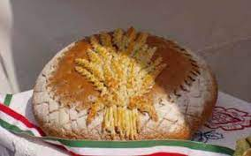

Forrás:
https://litera.hu/irodalom/elso-kozles/a_het_verse_verscsokor_az_uj_kenyer_unnepere.html

Kányádi Sándor: Nagyanyó-kenyér

Búzát vittem a malomba,
hej, de régen volt,
amikor még a Küküllőn
malom duruzsolt.

Megőröltem a búzámat,
lisztje, mint a hó,
Örült neki a ház népe,
kivált nagyanyó.

Sütött is az új búzából
olyan kenyeret,
illatára odagyűltek
mind a gyerekek.

Azóta is azt kívánom:
legyen a világ
olyan, mint a búza közt
a kék búzavirág.

Mindenkinek jusson bőven
illatos-fehér,
ropogósra sütött, foszlós
nagyanyó-kenyér!

- A kenyér szavunk imádságunkban is megtalálható:
„Mindennapi kenyerünket add meg nekünk ma…”

Hogyan jelenik meg a kenyér a katolikus, illetve a református vallásban?

kenyér = Jézus teste

katolikusoknál - mise ostya
reformátusoknál - kenyér

A kenyér közösségszervező, közösséget összetartó erővel bír. Régen a családfőé volt a jog, hogy „megszegje a kenyeret”. Mit jelent ez a szólásunk?

Közmondás is tartalmaz a kenyérről bölcsességeket.
Olvassuk el Parapatics Andrea Kenyér retúrjeggyel című cikkét a Szitakötő folyóiratból!

„Ha megdobnak kővel, dobd vissza kenyérrel.”
„Kölcsönkenyér visszajár.”

Beszélgetés a cikk alapján – a jóságról:
- legyünk jóságosak embertársainkkal,
- értsük meg a másikat - legalábbis törekedjünk erre !
Keressünk az alábbi oldalról olyan közmondást, amely szintén az emberi jósággal kapcsolatos, és szerepel benne a kenyér szó!
https://www.arcanum.com/hu/online-kiadvanyok/Szolasok-regi-magyar-szolasok-es-kozmondasok
ↆ
Az én kenyerem mindig meggyőzi az ő kövét. = Jóval viszonzom a rosszat.

- Eddig a magyar hagyományokba kapcsán beszélgettünk a kenyérről, most jöjjön egy játék, ahol más népek kenyere kerül főszerepbe!

Saját tankocka: Nemzetek kenyerei

https://learningapps.org/display?v=pgqkegadt23

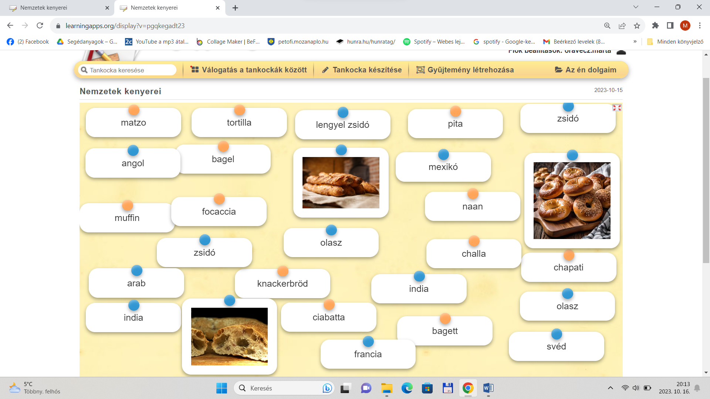

Oravecz Márta
Petőfi Sándor Katolikus Általános Iskola
Kecskemét

